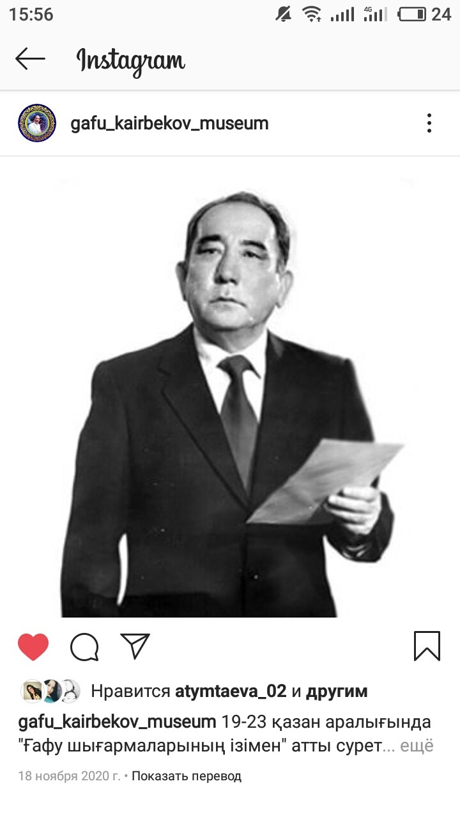

«Ғафу шығармаларының ізімен» сурет байқауы
19-23 қараша аралығында «Ғафу шығармаларының ізімен....атты сурет байқауы өткізілді. Байқауға 5-8 сынып оқушылары қатысты. Сурет байқауында ақынның «Ана туралы жыр», «Күзгі моншақтар» , «Туған жерім», «Менің Қазақстаным», «Домбыра», «Мектебім», «Туған жер», «Теңізге» , «Отаным», « Баурайында бала қойшы», «Ана тілі» өлеңдерінің желісінде суреттер салды. Байқау қорытындысы бойынша 5-8 сыныптар аралығында қатысқан оқушылар I ,II дәрежелі дипломдарға ие болды. Атап айтсақ, I дәрежелі дипломдармен марапатталған оқушылар Акинаева Аружан, Городецкая Дарья, Нұрлыханқызы Аиша, Орманова Айдана, Абдрахманова Аружан, Козлимуч Анастасия, Ли Яна, Мустафина Аружан, Калмакова Александра, Тлеулес Дарина, Валитова Диана, Кайыргазинова Асима, Тұрар Инабат, Бисентай Алима,Дюсютай Жибек. II дәрежелі дипломдарға Сафакова Камила, Сұлтанбекова Милана, Блощенко Евгений, Байғабыл Қобыланды, Ибрагим Ерхан, Сайлау Асылжан, Байбосынов Нариман, Нарбаев Мансур, Сыздық Бейбарыс марапатталды.

